Алғыс айту күні

1 наурызда дәстүр бойынша Қазақстанда Алғыс айту күні аталып өтеді. 2016 жылы 14 қаңтарда ҚР Президенті Н.Ә.Назарбаев №173 Жарлығымен Алғыс айту күнін бекітті. Мәжілістегі ҚХА депутаттық тобы Қазақстан халқы Ассамблеясының Алғыс айту күніне арналған салтанатты іс-шараларға қатысты.
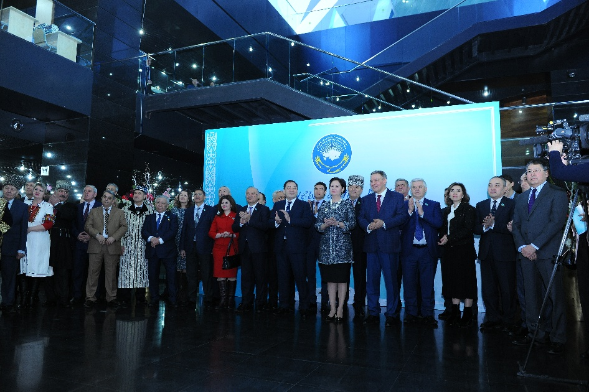
Қазақстан халқы Ассамблеясының құрылғанына 20 жыл толуына арналған XXII сессиясында Мемлекет басшысы заманауи Қазақстанды мекен еткен этникалық топтардың ортақ тарихи тағдырлары халқымыздың ділі мен салт-санасына оң әсерін тигізіп, барлық этностарға ортақ құндылықтар мен мұраттарды қалыптастырғанын атап өтті.
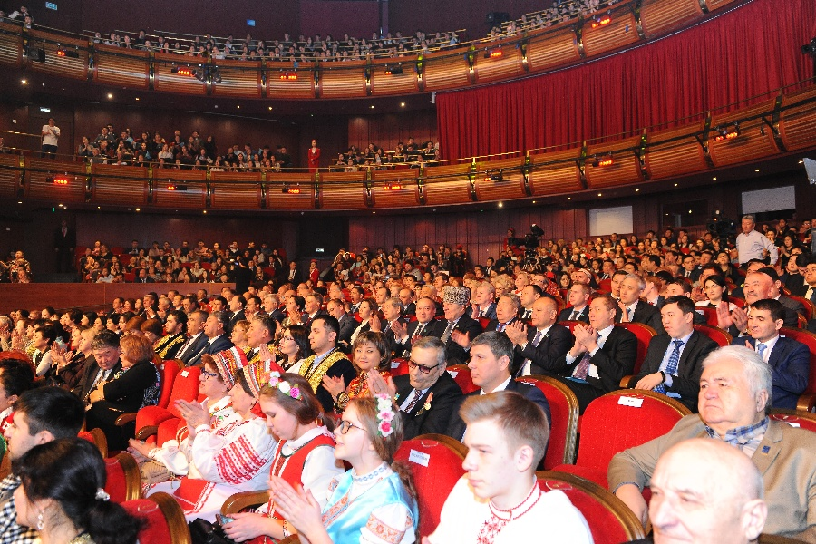
Президент көп ұлтты Қазақстан халқының қалыптасуының күрделі тарихын айқындай келе, «Қазақстан халқы ассамблеясы құрылған күн – 1 наурызды жыл сайын Барлық этностардың бір біріне және мейірбандық танытып, ол адамдарды өз туғанындай қабылдаған қазақтарға алғыс айту күні ретінде атап өту әділетті болар еді. Ол күн бізді бұрынғыдан да гөрі жақындастыра түспек. Бұл күн мейірімділіктің, бүкіл қазақстандықтардың бір біріне деген достығы мен махаббатының жарқын мерекесі бола алар еді» – деді.
Мәжілістегі ҚХА депутаттық тобы Астана қаласында Бейбітшілік пен келісім сарайында Қазақстан Республикасының Мемлекеттік хатшысы Г.Н.Әбдіқалықованың қатысуымен өткен Қазақстан халқы Ассамблеясының Алғыс айту күніне арналған салтанатты іс-шараларда болды.
Мемлекет басшысының ҚХА-ның ХХV сессиясында берген тапсырмаларын орындау және «Рухани жаңғыру» бағдарламасын іске асыру шеңберінде, ҚХА мультимедиалық порталының және «Қазақстан халқы» интерактивті тарихи картасының тұсаукесері өтті.
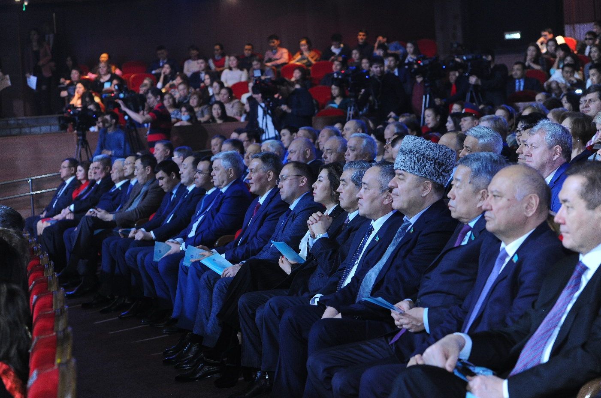
Содан кейін қонақтар мен іс-шараға қатысушылар этномәдени және жастар бірлестіктерінің, театр және эстрада әртістерінің күшімен дайындалған «Мың алғыс» атты Қазақстан халқы Ассамблеясының салтанатты концертін тамашалады.
Іс-шараларға ҚХА Төрағасының орынбасары – ҚХА Хатшылық меңгерушісі Л.А. Прокопенко, ҚР Парламенті Мәжілісінің Төраға орынбасары В.К. Божко, ҚР Парламенті Мәжілісінің депутаттары, мемлекеттік органдардың жетекшілері, Қазақстан халқы Ассамблеясының мүшелері, этномәдени және жастар бірлестіктерінің өкілдері, аналар кеңестері, ғылыми және шығармашылық зиялы қауым өкілдері, Қазақстанға жер аударылғандардың репрессияға ұшыраған ұрпақтары, жастар және БАҚ қатысты.

